



Obchodní akademie a Jazyková škola
s právem státní jazykové zkoušky Jihlava

Šablona 32

VY_32_INOVACE_212.NEJ.34

Die Klassiker Goethe und Schiller

Číslo projektu: | CZ.1.07/1.5.00/34.0744
Šablona: | VY_32_INOVACE
Číslo DUMU: | 212.NEJ.34
Předmět: | Německý jazyk
Název materiálu: | Die Klassiker Goethe und Schiller
Autor: | Mgr. Miluše Jehličková
Formát: | Dokument Microsoft Word
Velikost: | 268 kB
Stupeň a typ vzdělávání: | SŠ – odborné vzdělávání
Licence k obrazovému materiálu: | CC BY, CC BY-SA
Datum vytvoření: | 18.5.2013.
 | J.W.Goethe, F. Schiller, Sturm und Drang, Deutsche Klassik
Anotace: | Výukový materiál slouží jako pomůcka k seznámení hlavních představitelů německé klasické literatury, měli by být schopni tyto umělce jednoduše charakterizovat.
Die Klassiker Goethe und Schiller
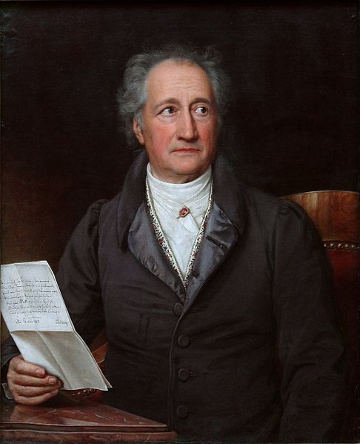http://cs.wikipedia.org/wiki/Soubor:Goethe_(Stieler_1828).jpgJoseph Karl Stieler (1781–1858), Neue Pinakothek, Wikimedia Commons
Johann Wolfgang Goethe (1749-1832)

Johann Wolfgang Goethe (1749-1832) wurde in Frankfurt am Main geboren, studierte in Leipzig und Strassburg, den grössten Teil seines Lebens verbrachte er in Weimar, wo er auch starb. Er war Minister am Hof des Grossherzogs von Sachsen-Weimar. Er gehört zu den grössten Denkern und Dichtern aller Völker und Zeiten. Er war auch ein vortrefflicher Naturforscher. Zwei Jahre verbrachte er in Italien, wo er sich für die klassische Kultur interessierte. Philosophen, Gelehrte und Staatsmänner aus ganz Europa kamen zu ihm nach Weimar. Auch seine grossen tschechischen Zeitgenossen (wie Dobrovský) kamen zu ihm nach Karlsbad oder nachWeimar (Kollár, Purkyně, K. Šternberk). Goethe ist einer der grössten Lyriker der Welt. Als Epiker und Kenner der bildenden Künste lehrte er seine Zeitgenossen die Antike zu begreiffen und zu lieben. Sein erster Roman (Briefroman) Die Leiden des jungen Werthers hat viele junge Leute beeinflusst. Mit seinem späten Roman Wilhelm Meister und mit seinem Werk „Aus meinem Leben, Dichtung und Wahrheit“war er bahnbrechend. Als Dramatiker beeinflusste er mit seinem Götz von Berlichingen( Sturm und Drang), Egmont, Torquato Tasso und der Iphigenie mit Lessing und Schiller die Entwicklung des europäischen Theaters. Goethes grösstes Werk –das zweiteilige Schauspiel „Faust“ – zeigt die gedanklichen, künstlerischen und sinnlichen Höhen, die ein schöpferischer Mensch erreichen kann. Nach stürmischen Jugendjahren findet Faust endlich den Sinn des Lebens in nützlicher Arbeit für andere. Goethe schrieb auch Balladen (Der Schatzgräber,Der Zauberlehrling, Erlkönig…)

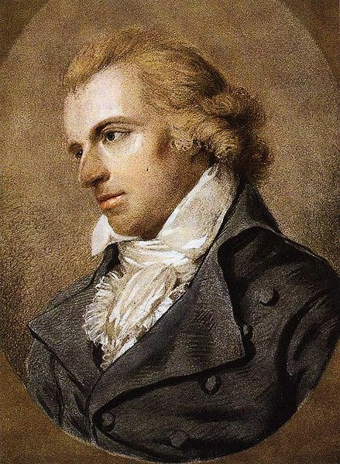http://commons.wikimedia.org/wiki/File:Friedrich_schiller.jppublic domaing,
Ludovike Simanowiz (1759–1827): Friedrich Schiller
Friedrich Schiller (1759 – 1805) stammt aus bescheidenen Verhältnissen. Er besuchte eine Militärakademie, wegen seiner revolutionären Gesinnung musste er aber fliehen.Seinen Unwillen über die damaligen Zustände drückt er schon in seinem ersten Drama Die Räuber aus. Nach seinen Studien in Stuttgart ging er nach Mannheim, wo er als Dramatiker und Dramaturg wirkte. Er musste immer mit materieller Not kämpfen, bis er endlich Professor der Geschichte und Ästhetik an der Jenaer Univesität wurde. Er war immer kränklich und versuchte vergebens sich in Karlsbad zu heilen. Er gewann dann die Sympathie Goethes und seine Freundschaft und siedelte nach Weimar über. Schillers Dramen werden noch heute auf allen Weltbühnen gespielt. Eine dramatische soziale Anklage ist sein Drama Kabale und Liebe, das noch heute wirkt. Von seinen historischen Dramen wären besonders Don Carlos, Maria Stuart, Die Jungfrau von Orleans, Die Braut von Messina, Wilhelm Tell und die Trilogie Wallenstein zu nennen. Beliebt und berühmt sind noch heute seine Hymnen und Balladen: Das Lied von der Glocke /ein Hymnus an die Arbeit/, An die Freude /es bildet den Abschluss der 9. Symphonie von Beethoven/, Die Kraniche des Ibykus, Der Hanschuh, Der Taucher u.a. Als Professor in Jena schrieb er historische und ästhetische Abhandlungen und Bücher /Geschichte des 30 jährigen Krieges, Über naive und sentimentale Dichtung/. Die Etwicklung des deutschen Dramas besinflusste er auf lange Zeit mit seinen dramaturgischen und ästetischen Studien.

Beide Dichter überschreiten durch ihre Bedeutung den Rahmen der deutschen Literatur, sind Weltklassiker. Beide verkünden Toleranz, Freiheit und verherrlichen die Arbeit.

Was wissen wir Neues?

- Johann Wolfgang Goethe (1749-1832) wurde in ……………………………geboren.
- Den grössten Teil seines Lebens verbrachte er in Weimar.
- Sein erster Roman (Briefroman)………………………………… hat viele junge Leute beeinflusst.
- . Als Dramatiker beeinflusste er mit seinem Götz von Berlichingen( Sturm und Drang), ………………………………, Torquato Tasso und der Iphigenie mit Lessing und Schiller die Entwicklung des europäischen Theaters.
- Goethes grösstes Werk ist das zweiteilige Schauspiel ……………………
- Faust findet endlich den Sinn des Lebens in …………………………………………
- Friedrich Schiller (1759 – 1805) stammt aus bescheidenen Verhältnissen. Er besuchte eine ……………………………….
- Sein erstes Drama sind Die Räuber
- Von seinen historischen Dramen wären besonders ……………………….(nenne mindestens drei)
- Seine Balladen sind z.B. ……………………………………..

Lösung

- Frankfurt am Main
- Weimar
- Die Leiden des jungen Werthers
- Egmont
- Faust
- in nützlicher Arbeit für andere
- Militärakademie
- Die Räuber
- Don Carlos, Maria Stuart, Die Jungfrau von Orleans, Die Braut von Messina
10.Der Hanschuh, Der Taucher

Všechny uveřejněné odkazy dostupné pod licencí Creative Commons (autoři uvedeni pod obrázky).
Materiály jsou určeny pro bezplatné používání pro potřeby výuky a vzdělávání na všech typech škol a školských zařízeních. Jakékoliv další využití podléhá autorskému zákonu.

